Приложение

Описание местоположения границ публичного сервитута

Основной лист

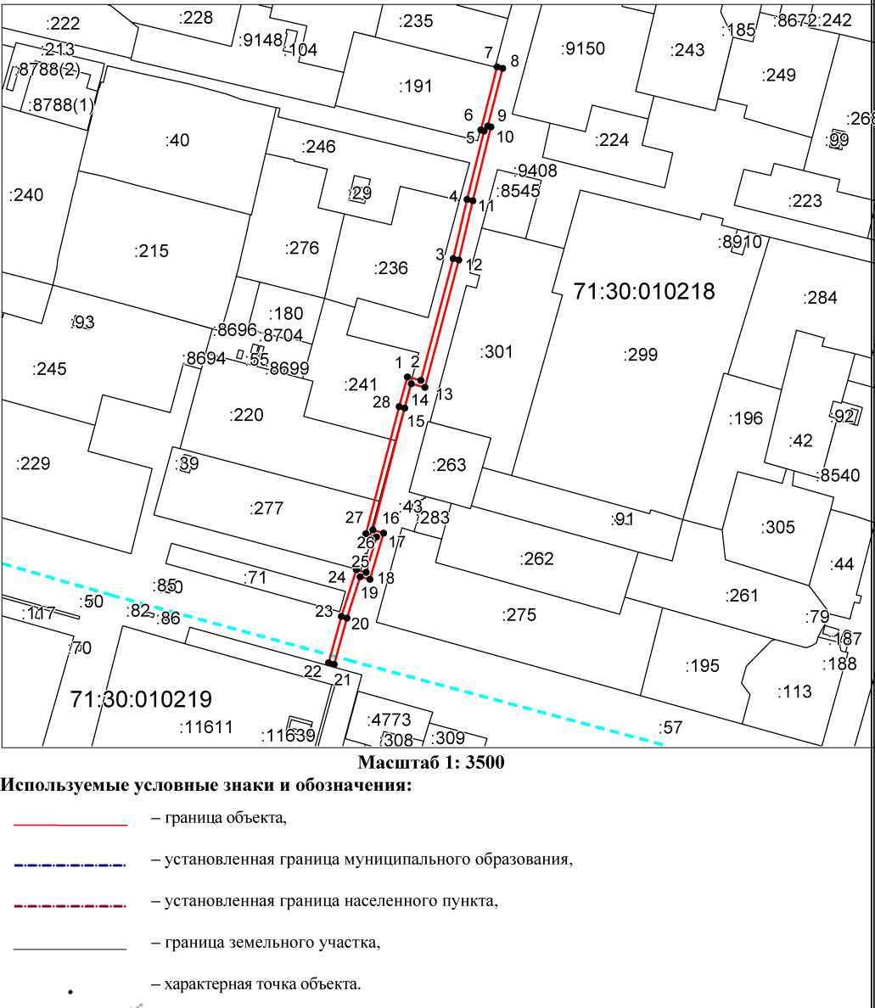

Ведомость координат поворотных точек

@142180
Обозначение характерных точек границ | Координаты
Обозначение характерных точек границ | X | Y
1 | 746642.55 | 262363.62
2 | 746640.10 | 262373.01
3 | 746725.24 | 262395.47
4 | 746766.59 | 262405.22
5 | 746814.53 | 262416.99
6 | 746815.23 | 262414.81
7 | 746859.37 | 262426.06
8 | 746858.38 | 262429.93
9 | 746817.90 | 262419.60
10 | 746817.25 | 262421.76
11 | 746765.67 | 262409.12
12 | 746724.26 | 262399.35
13 | 746635.23 | 262375.85
14 | 746637.68 | 262366.42
15 | 746620.64 | 262361.83
16 | 746535.53 | 262339.65
17 | 746533.34 | 262347.14
18 | 746500.96 | 262337.69
19 | 746502.82 | 262330.80
20 | 746473.90 | 262321.65
21 | 746441.62 | 262312.77
22 | 746442.68 | 262308.92
23 | 746475.04 | 262317.82
24 | 746507.67 | 262328.12
25 | 746505.84 | 262334.95
26 | 746530.63 | 262342.19
27 | 746532.78 | 262334.78
28 | 746621.67 | 262357.97
1 | 746642.55 | 262363.62

